 | STAATSCOURANT | Nr. 29242
 | STAATSCOURANT | 6 juni
 | STAATSCOURANT | 2016
 | Officiële uitgave van het Koninkrijk der Nederlanden sinds 1814.

Regeling van de Minister van Infrastructuur en Milieu, van 3 juni 2016, nr. IENM/BSK-2016/111793, tot wijziging van de Regeling vaststelling modellen rijbewijzen en daarmee verband houdende formulieren in verband met de nieuwe vormgeving van de begeleiderspas
De Minister van Infrastructuur en Milieu,
Gelet op artikel 173k, tweede lid, onderdeel a, van het Reglement rijbewijzen;
BESLUIT:

ARTIKEL I
De Regeling vaststelling modellen rijbewijzen en daarmee verband houdende formulieren wordt als volgt gewijzigd:
A
Aan artikel 1 wordt onder vervanging van de punt na ‘Model 8a: Begeleiderspas’ door een puntkomma een regel ingevoegd, luidende:
Model 9a: Begeleiderspas nieuw model.
B
Na artikel 2c wordt een artikel ingevoegd, luidende:

Artikel 2d
Model 8a vervalt met ingang van 1 maart 2018.
C
In de bijlage wordt na Model 8a een model toegevoegd, luidende:

Model 9a: Begeleiderspas nieuw model
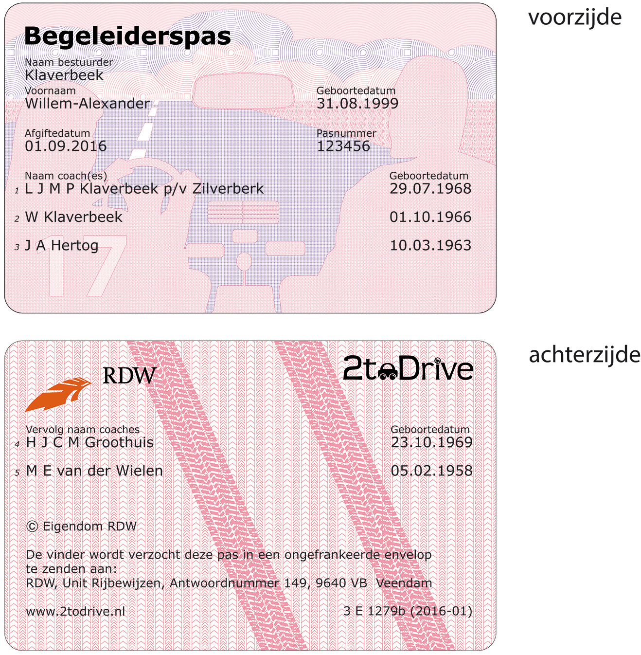

ARTIKEL II
Begeleiderspassen van model 8A kunnen tot 1 september 2016 worden afgegeven.

ARTIKEL III
Deze regeling treedt in werking met ingang van 1 juli 2016.
Deze regeling zal met de toelichting in de Staatscourant worden geplaatst.
De Minister van Infrastructuur en Milieu,
M.H. Schultz van Haegen-Maas Geesteranus

TOELICHTING

1. Inleiding
In de wijzigingsregeling van 4 oktober 2011 (Stcrt. nr. 18171) is onder andere de Regeling vaststelling modellen rijbewijzen en daarmee verband houdende formulieren aangepast en aangevuld met een model voor de begeleiderspas. Met deze begeleiderspas kan een jongere die meedoet aan het begeleid rijden vanaf zijn zeventiende verjaardag een rijbewijs voor de categorie B aanvragen (mits hij daartoe heeft voldaan aan de overige vereisten voor het behalen van het rijbewijs voor die categorie). Verder moet hij die pas – alsmede zijn rijbewijs – behoorlijk ter inzage afgeven als hij vervolgens ook gaat rijden.
Inmiddels heeft er een aanbesteding plaatsgevonden van de begeleiderspassen. De uitkomst van die aanbesteding is dat het halffabrikaat van de begeleiderspassen door een andere fabrikant zal worden geproduceerd. Omdat ontwerpen niet uitwisselbaar zijn tussen leveranciers vanwege onder andere de software en de machines, wordt een nieuw model geïntroduceerd. De aanpassingen betreffen vooral het materiaal. Verder is van de gelegenheid gebruik gemaakt om veiligheidselementen op te nemen. De informatie die op de nieuwe begeleiderspas komt te staan blijft ongewijzigd ten opzichte van de informatie op de oude pas.
In het overgangsrecht is geregeld dat de Dienst Wegverkeer de oude begeleiderspassen kan blijven afgeven tot 1 september 2016. Tot die datum zijn er voldoende passen.
Met ingang van 1 maart 2018 zal het oude model begeleiderspas (model 8A) vervallen: dat is de uiterste tijdstip waarop nog jongeren met zo'n model begeleiderspas kunnen rondrijden. De laatste begeleiderspas oud model kan op grond van de regeling uiterlijk 31 augustus 2016 worden afgegeven + 18 maanden. De pas kan immers worden aangevraagd en afgegeven vanaf de leeftijd van 16 jaar en zes maanden en vanaf 17 jaar kan de aanvrager, als hij is geslaagd en een rijbewijs B heeft gekregen, met een begeleider gaan rijden totdat hij achttien is geworden.

2. Administratieve lasten
De regeling heeft geen gevolgen voor de administratieve lasten voor het bedrijfsleven of de burger of voor de nalevingskosten. De invoering van het nieuwe model begeleiderspas heeft geen gevolgen voor de systematiek van de aanvraag en afgifte van de begeleiderspas en vervolgens voor de aanvraag en afgifte van het rijbewijs B voor de deelnemer aan begeleid rijden.

3. Vaste verandermomenten en internetconslultatie
Er is niet afgeweken van de vaste verandermomenten, met dien verstande dat wel is afgeweken van de eis om de wijzigingsregeling twee maanden voor de datum van inwerkingtreding te publiceren. De doelgroep heeft immers baat bij de beschikbaarheid van begeleiderspassen.
Er heeft geen internetconsultatie plaatsgevonden. Het betreft een ministeriële regeling die geen verandering van rechten en plichten teweeg brengt in de rechten en plichten van burgers en bedrijven en evenmin ingrijpende gevolgen heeft voor de uitvoeringspraktijk.
De Minister van Infrastructuur en Milieu,
M.H. Schultz van Haegen-Maas Geesteranus

